Bloc tableau de bord

Configuration des données cartographiées
La prise en charge d'affichage de données sur une carte GoogleMaps suppose la disponibilité d'information disposant de coordonnées de géolocalisation, ou de mentions d'adresse transposable. Le bloc “Tableau de bord” peut prendre en charge la transposition d'adresses en coordonnées de localisation et mettra en cache ces informations.
La conversion de données d'adresse en coordonnées de géolocalisation est soumise aux conditions de service de l'API de géocodage de Google. La conversion “gratuite” pour un utilisateur non enregistré ne peut excéder 2500 appels par jour. Consulter la documentation sur l' API de géocodage de Google pour plus d'information.
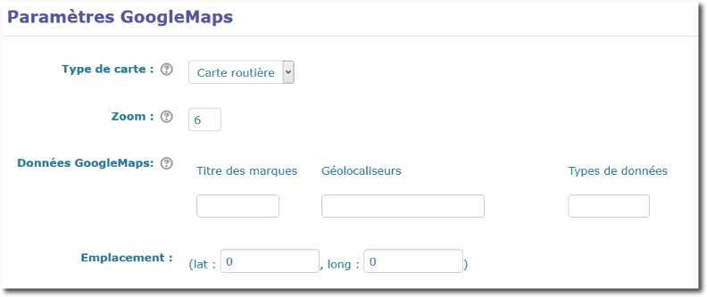

Paramétrage des données de carte
Les données géolocalisables sont implantées sur la carte comme des marqueurs. Ces marqueurs peuvent être définis :
- Comme un quadruplet : Titre, Latitude, Longitude, Type</li>
- Comme un sextuplet : Titre, Adresse, Code Postal, Ville, Région, Type</li>
Les valeurs attendues sont :
- Titre : Le label texte du marqueur
- Latitude : La latitude de géolocalisation (flottant)
- Longitude : La longitude de géolocalisation (flottant)
- Adresse : Les données de voie, numéro
- Code postal : Le code postal ou Zip code pour les pays anglosaxons
- Ville : La ville
- Type : Un label de type, permettant la sélection d'une icone graphique particulière

Configuration des champs de sortie de requête
Les champs de paramétrage permettent de désigner les champs de sortie de requête qui fournissent ces informations. Les champs de paramétrage prennent en général un ou plusieurs nom (ou alias) de colonne de résultat.
- Champ de titre : Le nom de la colonne de sortie fournissant le label texte
- Champs de localisation :
  - Cas 1 : Le nom de la colonne de sortie fournissant la paire de géolocation sous forme d'une paire à virgule : “lat,lng”
  - Cas 2 : la liste des noms de colonnes qui fournissent successivement (et dans l'ordre) : l'information d\'adresse, le code postal, la ville, et le code de région (*)
- Champs de type : Le nom de la colonne de sortie fournissant la classification des marqueurs
(*) Il est possible de donner des valeurs constantes ici, en encadrant la valeur de liste par des quotes :
address;cp;city;'FR'
Par exemple, fournira toujours le code de région à la valeur 'FR'.

Crédits
- Valéry Frémaux (valery@activeprolearn.com)- Développements et documentation
- Florence Labord (florence@activeprolearn.com) - documentation
Revenir à l'index du guide de configuration - Retour à l'index du composant - Aller au catalogue de requêtes génériques - Revenir à l'index des plugins - Revenir au catalogue

